DOKUMEN SPESIFIKASI DESAIN ANTARMUKA PENGGUNA (UI/UX)
Sistem Informasi Layanan Aspirasi dan Pengaduan Warga Berbasis Web (SILAPOR-KU)

Dokumen spesifikasi desain antarmuka pengguna (UI/UX) ini mendokumentasikan purwarupa visual resolusi tinggi (high-fidelity prototype) untuk Sistem Informasi Layanan Aspirasi dan Pengaduan Warga Berbasis Web (SILAPOR-KU) pada Pemerintah Nagari Kambang Utara. Desain visual ini dirancang dengan menjunjung tinggi prinsip kejelasan hierarki informasi, kemudahan akses bagi seluruh lapisan warga nagari (frictionless experience), serta responsivitas lintas perangkat yang optimal terutama pada peramban ponsel pintar (mobile-first approach).
Seluruh komponen tombol, kartu kontainer, navigasi, dan indikator status dikembangkan secara konsisten mengacu pada sistem token desain resmi IS-SIA Startup dan kontrak spesifikasi API backend. Penerapan palet warna korporat yang berwibawa dipadukan dengan aksen semantik yang jelas guna memberikan kepastian umpan balik visual (visual feedback) kepada masyarakat saat melapor maupun aparatur nagari saat menelaah antrean aduan. Rincian identitas visual, tautan purwarupa interaktif, dan katalog antarmuka disajikan secara terstruktur pada bagian berikut.

Panduan Identitas Visual dan Tautan Purwarupa Interaktif:
• Warna Utama (Primary Color): #064E3B (Hijau Gelap / Forest Green — melambangkan ketenangan, pertumbuhan, dan profesionalitas tata kelola layanan publik nagari).
• Warna Sekunder (Secondary Color): #F8FAFC (Abu-abu Terang — memberikan kesan bersih, minimalis, dan modern untuk pemisah area atau sidebar).
• Aksen Latar Belakang (Background Accent): #FFFFFF (Putih Bersih — menjadi warna dominan aplikasi untuk memastikan keterbacaan teks yang sangat optimal).
• Warna Status Semantik (Semantic Status Color): Laporan Diterima/Menunggu: #64748B (Abu-abu/Netral); Sedang Diproses: #3B82F6 (Biru Terang); Selesai: #10B981 (Hijau Solid).
• Tautan Purwarupa Interaktif (Figma Link): https://www.figma.com/design/tF4639pbNR3znRiTGzBLzz/mpsi?node-id=0-1&t=eNcXa75tZgsIBAWE-1 (Akses Interaktif Desain High-Fidelity)

No | Nama Halaman & State Tampilan | Desain High-Fidelity  (Screenshot Figma) | Panduan Interaksi & Keterangan UI
1 | Formulir Pengaduan & Aspirasi Warga | 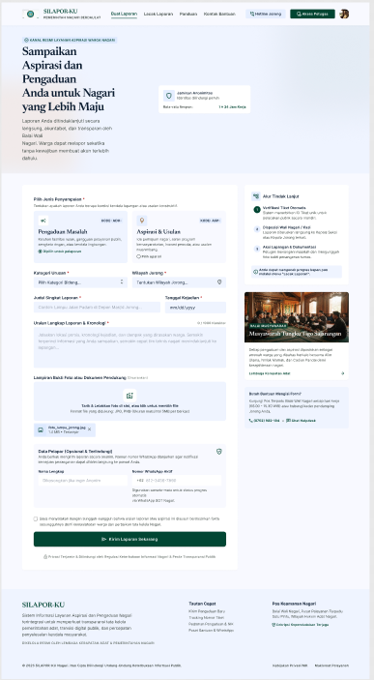 | Tampilan beranda adaptif dengan tajuk utama bertipografi tegas yang gelap. Memuat tombol aksi utama "Buat Laporan" berwarna Hijau Gelap, tombol "Lacak Laporan" bergaya outline, serta kartu ilustrasi "Alur Tindak Lanjut" di sisi kanan.
2 | Pelacakan Tiket Laporan Warga | 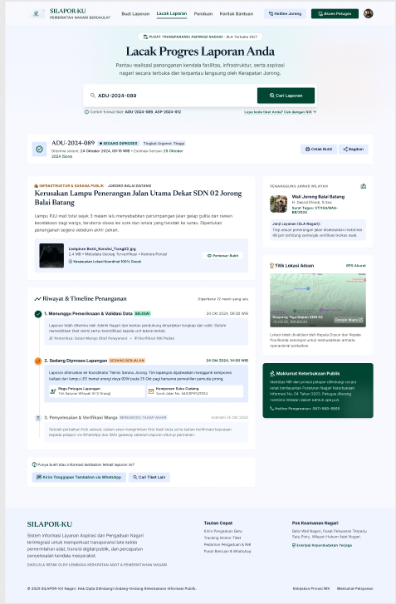 | Halaman pelacakan dengan kotak pencarian kode tiket, kartu detail rincian aduan dengan badge status semantik, serta panel "Riwayat & Timeline Penanganan" vertikal dengan indikator tahapan aktif.
3 | Dashboard Pengelolaan Laporan Admin Nagari | 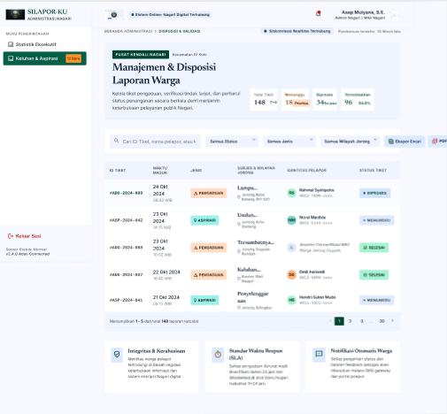 | Dasbor admin yang memuat 4 kartu metrik ringkasan di bagian atas dan tabel daftar antrean laporan dengan badge status semantik serta dropdown filter pencarian.
4 | Pop-Up Modal Overlay: Penayangan Tiket | 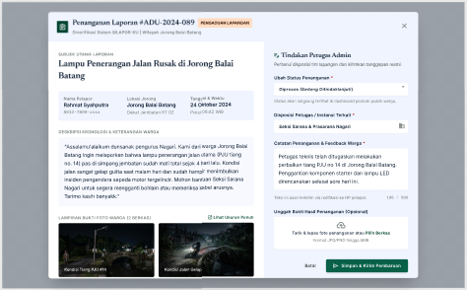 | Jendela overlay (modal) untuk petugas yang menampilkan rincian subjek aduan dan foto bukti di sisi kiri, serta form "Tindakan Petugas Admin" di sisi kanan dengan tombol simpan berwarna Hijau Gelap.
5 | Dashboard Pemantauan Eksekutif Wali Nagari | 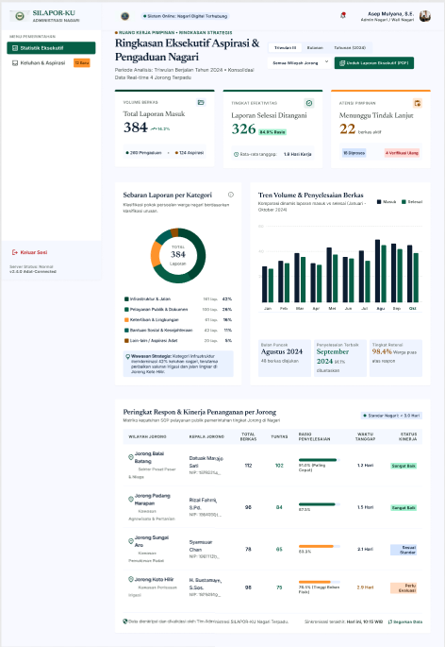 | Dasbor pemantauan dengan 3 kartu KPI utama, grafik donat sebaran kategori, grafik batang tren volume, dan matriks peringkat respons per jorong dengan indikator progress bar.
6 | 01 · Beranda Warga | 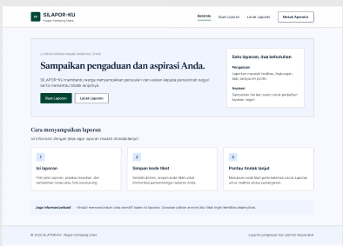 | Tampilan beranda berlatar Putih Bersih dengan tajuk utama dan tombol "Buat Laporan" berwarna Hijau Gelap, dilengkapi tiga kartu tahapan pelaporan yang rapi di bagian bawah.
7 | 02 · Formulir Pengaduan | 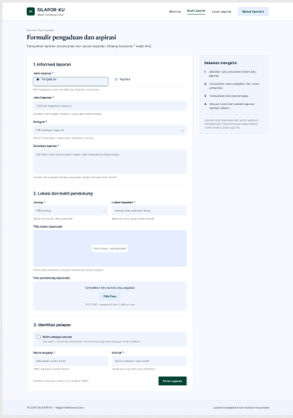 | Formulir input yang terbagi dalam tiga bagian (Informasi laporan, Lokasi dan bukti, Identitas pelapor), disertai kartu panduan abu-abu terang di sisi kanan dan tombol "Kirim Laporan" berwarna Hijau Gelap.
8 | 03 · Konfirmasi | 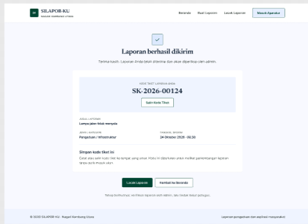 | Halaman konfirmasi dengan ikon centang sukses. Menyorot Kode Tiket dalam kotak berlatar Abu-abu Terang, rincian aduan, dan tombol navigasi sekunder serta utama bernuansa Hijau Gelap.
9. | 04 · Lacak Laporan | 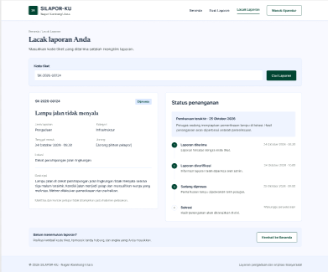 | Layar pelacakan berdesain lega yang memuat kotak pencarian lebar, kartu rincian laporan, dan panel lini masa status penanganan dengan indikator tahapan bulat berwarna Hijau Gelap.
10. | 05 · Login Aparatur | 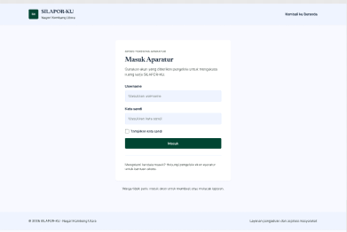 | Formulir masuk terpusat berlatar Putih Bersih yang memuat input username, kata sandi, opsi tampilkan kata sandi, dan tombol aksi "Masuk" berwarna Hijau Gelap.
11. | 06 · Dashboard Admin | 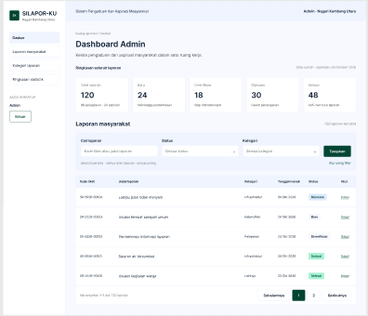 | Dasbor admin berdesain bersih yang menampilkan lima kartu ringkasan di atas, dilengkapi tabel data laporan, indikator badge warna semantik, dan dropdown filter.
12. | 07 · Detail Laporan | 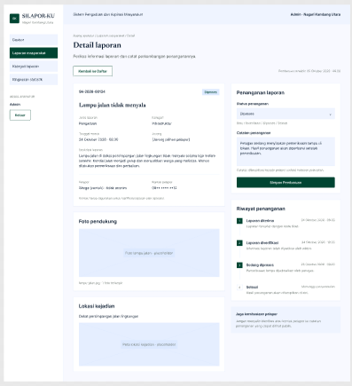 | Layar detail petugas yang memuat informasi pelapor dan kotak placeholder foto di sisi kiri, serta form "Penanganan laporan" dan "Riwayat penanganan" di sisi kanan dengan tombol Hijau Gelap.
13. | 08 · Dashboard Wali Nagari | 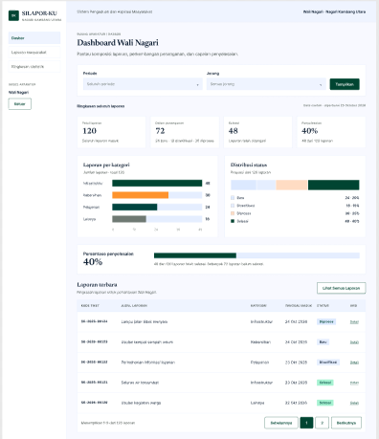 | Dasbor analitik eksekutif memuat kartu ringkasan, visualisasi grafik batang horizontal per kategori, grafik proporsi distribusi status, dan tabel daftar laporan terbaru.

